**O grande barato da guerra**

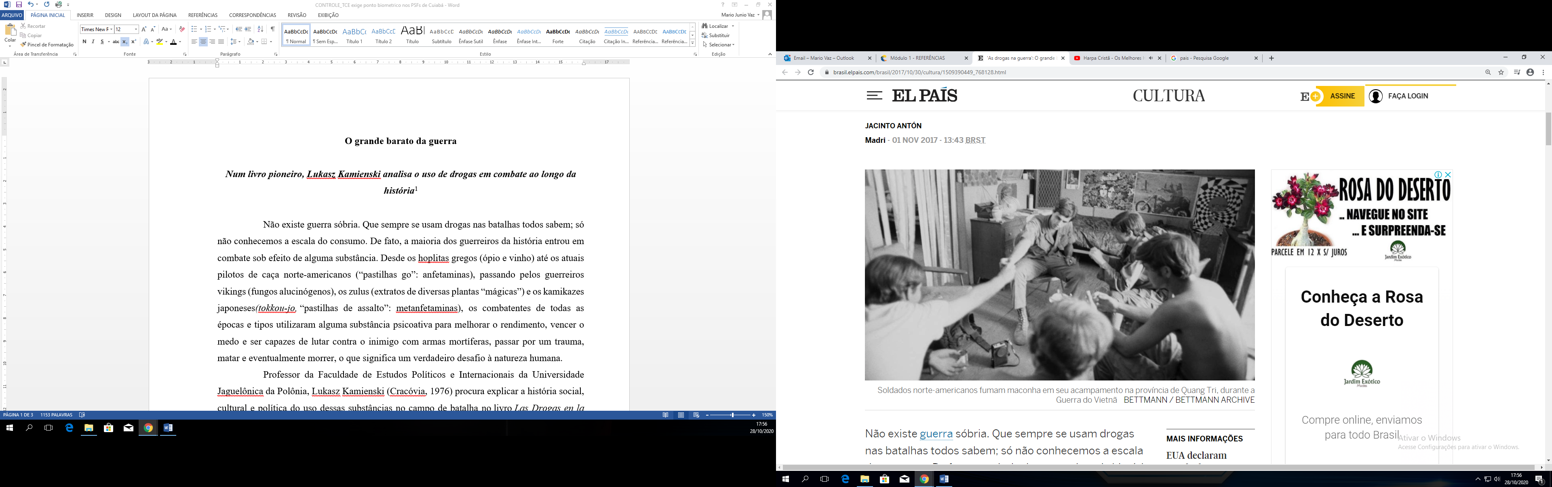

***Num livro pioneiro, Lukasz Kamienski analisa o uso de drogas em combate ao longo da história***[1]

Não existe [guerra](https://brasil.elpais.com/tag/guerra/a) sóbria. Que sempre se usam drogas nas batalhas todos sabem; só não conhecemos a escala do consumo. De fato, a maioria dos guerreiros da história entrou em combate sob efeito de alguma substância. Desde os hoplitas gregos (ópio e vinho) até os atuais pilotos de caça norte-americanos (“pastilhas go”: anfetaminas), passando pelos guerreiros vikings (fungos alucinógenos), os zulus (extratos de diversas plantas “mágicas”) e os kamikazes japoneses*(tokkou-jo,*“pastilhas de assalto”: metanfetaminas), os combatentes de todas as épocas e tipos utilizaram alguma [substância psicoativa](https://brasil.elpais.com/tag/drogas/a) para melhorar o rendimento, vencer o medo e ser capazes de lutar contra o inimigo com armas mortíferas, passar por um trauma, matar e eventualmente morrer, o que significa um verdadeiro desafio à natureza humana.

Professor da Faculdade de Estudos Políticos e Internacionais da Universidade Jaguelônica da Polônia, Lukasz Kamienski (Cracóvia, 1976) procura explicar a história social, cultural e política do uso dessas substâncias no campo de batalha no [livro*Las Drogas en la Guerra*](https://www.planetadelibros.com/libro-las-drogas-en-la-guerra/254454) (as drogas na guerra, na tradução em espanhol). A obra preenche uma lacuna sobre o tema, trazendo informações apaixonantes e detalhes impagáveis. A vitória britânica na batalha de El Alamein, por exemplo, foi possível graças ao uso de benzedrina, uma anfetamina da qual o general Montgomery era um entusiasta; já o triunfo dos[fuzileiros navais norte-americanos](https://brasil.elpais.com/brasil/2016/09/17/internacional/1474078280_135103.html)em Tarawa teve a ver com o *speed*. Kamienski lembra também que Bismarck era um “assíduo morfinômano” e que John F. Kennedy se injetava dexedrina e fez uso de *speed* durante a crise dos mísseis.

O escritor e professor polonês Lukasz Kamienski, em Madri Víctor Sainz / El País



“Em boa medida, a guerra é inseparável das drogas”, afirma Kamienski, que não deixa de recordar que a própria guerra é uma droga. “Ao longo da história, encontramos contínuas referências a fungos e plantas mágicas, além de substâncias tóxicas de todo tipo, que ajudam os guerreiros a se inspirarem para a luta, a fazê-los melhores combatentes e a paliar os efeitos físicos ou psicológicos do combate. Também tornam suportável o tédio que muitas vezes faz parte da guerra. Não digo que todos os guerreiros de todos os exércitos tenham usado e usem fármacos, mas a melodia principal da história militar tem esse tom farmacológico. O *homo furens* é um *homo narcoticus*.”

O estudioso, que considera que “a prática de usar drogas é tão velha entre os que combatem quanto a própria guerra”, analisa o “barato” bélico sob vários aspectos: as drogas receitadas pelas próprias autoridades militares e distribuídas por elas aos soldados (evidenciando uma hipócrita dupla moral), as que os combatentes receitam para si mesmos e as utilizadas como ferramentas de guerra – do uso de fumaça de cânhamo para debilitar o inimigo, praticado há três milênios pelos caldeus (com o risco de que o vento soprasse contra eles) até os planos norte-americanos durante a Guerra Fria para lançar uma chuva de LSD sobre as tropas soviéticas. Não menos disparatados foram projetos posteriores dos Estados Unidos, como o de bombardear com feronômios as forças inimigas para descontrolar sexualmente os soldados e o de usar Viagra nos integrantes das próprias forças especiais para torná-los mais agressivos.

Kamienski destaca o álcool, “a coragem líquida”, como “a mais popular entre as drogas empregadas pelos exércitos” e “um dos usos mais pontuais” das tropas de todos os tempos (exceto, claro, das muçulmanas), pelo menos até o final da [Segunda Guerra Mundial](https://brasil.elpais.com/tag/segunda_guerra_mundial/a). Segundo o pesquisador, o álcool tem sido usado como anestésico, estimulante, relaxante e revigorante. Não é possível entender o Império Britânico sem o rum, que era oferecido aos marinheiros e soldados, nem o Exército Russo sem a vodka, que propiciou vitórias e também causou derrotas. Na Chechênia, os soldados chegaram a trocar veículos blindados por caixas de vodka.

O livro rastreia a utilização dessas substâncias de maneira cronológica, até chegar às guerras atuais, com o [Estado Islâmico (EI)](https://brasil.elpais.com/tag/eiil_estado_islamico_irak_levante/a) usando Captagon (cloridrato de fenetilina) e os norte-americanos lançando mão do estimulante de nova geração modafinil, muito eficaz para combater o cansaço e a privação de sono. Este último, afirma Kamienski, é a “neuroestimulação direta do cérebro”. Para o futuro, ele prevê uma *ciborguização* dos soldados em vez do uso de drogas.

O livro revisita os guerreiros gregos (que consumiam ópio dissolvido em vinho) e os assassinos nizaris de Alamut (associados ao haxixe), além dos guerreiros Berseker germânicos e escandinavos, relacionados com a ingestão *Amanita muscaria* e *A. pantherina,fungos que*, segundo o autor, os tártaros também tomavam para lutar raivosamente.

Kamienski, que sorri educadamente quando escuta falar do uso da poção mágica pelos gauleses de Asterix, explica que Napoleão precisou tomar medidas drásticas contra o hábito de suas tropas de consumir haxixe no Egito. Também examina as guerras do ópio e destaca a epidemia da dependência de morfina que provocou a [Guerra de Secessão nos EUA,](https://brasil.elpais.com/tag/guerra_civil/a) onde o opioide foi amplamente distribuído como uma panaceia.

Nas guerras coloniais, segundo o acadêmico, a maioria dos povos guerreiros que enfrentavam as potências europeias fazia uso de drogas. A elite guerreira zulu recorria à *dagra*, uma variedade sul-africana da *cannabis* que gera euforia. A Primeira Guerra Mundial foi a primeira disputa da cocaína, consumida pelos pilotos de caça alemães, administrada aos soldados australianos em Gallipoli e regularmente às tropas britânicas na forma de drágeas Forced March (!).

A segunda contenda foi a do *speed* e da *meta* da Wehrmacht, vendida como Pervitin. Os nazistas buscaram um estimulante ainda mais poderoso, “uma verdadeira bala mágica”, no DI-X, testado pelos soldados do tenente-coronel Otto Skorzeny. Mas, na verdade, todos os exércitos usaram as anfetaminas. Um caso especial, segundo Kamienski, foi o das tropas finlandesas, completamente saturadas de heroína, morfina e ópio.

No grande “barato” da Segunda Guerra Mundial, os únicos tradicionais foram os soviéticos, fiéis à vodka e à valeriana.

**O MITO DO “EXÉRCITO DROGADO” NO VIETNÃ**

Kamienski dedica um amplo espaço à Guerra Fria, à busca de substâncias para drogar o inimigo e ao “arsenal alucinógeno dos EUA”, como o “pó de anjo”, testado com frequência em soldados próprios e em civis sem que estes soubessem. Também aborda a verdadeira obsessão paranoica para conseguir um “soro da verdade”.

A Guerra do Vietnã é a "primeira verdadeira guerra farmacológica", com um consumo entre os militares dos EUA que atingiu níveis nunca vistos. O professor diz que, em 1973, ano da retirada dos EUA do país asiático, 70% dos soldados ingeriam algum entorpecente, como [maconha](https://brasil.elpais.com/brasil/2017/10/19/internacional/1508428040_927043.html), dexedrina, heroína, morfina, ópio, sedativos ou alucinógenos. O exército chegou a implementar um programa intensivo de exames de urina, denominado Operação Fluxo Dourado (!). Tanto barato motivou o mito do "exército drogado", embora o autor considere que o consumo de drogas, "em linhas gerais, não interferiu excessivamente no rendimento em combate". De todo jeito, apenas alguns soldados se consolavam no Vietnã escrevendo cartas para casa e escutando Barbra Streisand.

1. Publicado pelo site Brasil El Pais, por Jacinto Antón, Madri - 1.11.2017. Disponível em: https://brasil.elpais.com/brasil/2017/10/30/cultura/1509390449_768128.html Acesso em: 28.10.2020.